Neuroevolucijski algoritmi u igranju igara
Projektna dokumentacija

Verzija 1.0
Sadržaj
1. Puni naziv projekta 4
2. Skraćeni naziv projekta 4
3. Opis problema/teme projekta 4
4. Cilj projekta 4
5. Voditelj studentskog tima 4
6. Rezultat(i) 4
7. Slični projekti 4
8. Resursi 4
9. Glavni rizici 5
10. Smanjivanje rizika 5
11. Glavne faze projekta 5
12. Struktura raspodijeljenog posla (engl. Work Breakdown Structure - WBS) 5
13. Kontrolne točke projekta 5
14. Gantogram 5
15. Zapisnici sastanaka 5

Prijedlog i plan projekta

Puni naziv projekta
Evolucijski algoritmi u igranju igara

Skraćeni naziv projekta
Evolucijski algoritmi u igranju igara

Opis problema/teme projekta

Računalne igre pokazuju se kao odlična platforma za jeftino i bezbolno razvijanje umjetne inteligencije. Nude nam mogućnost da u kontroliranim uvjetima testiramo metode koje ćemo moći primijeniti u stvarnom svijetu.
Duboke neuronske mreže u novije vrijeme pokazuju se kao odličan izbor u umjetnoj inteligenciji zbog sve veće dostupnosti računalne moći. Neuroevolucija koristi genetske algoritme kako bi optimirala težine, ali i topografiju dubokih mreža. Takav algoritam može se usporediti s trenutno popularnom metodom učenja dubokih mreža u igranju igara, potpornog učenja.

Cilj projekta

Cilj projekta je razvoj sučelja za neuroevolucijske algoritme. To uključuje mogućnost treniranja duboke neuronske mreže pomoću genetskih algoritama.
Uz to potrebno je razviti igru na kojoj će se algoritam moći testirati i agenta koji će koristiti sučelje.

Voditelj studentskog tima

Toni Vlaić

Rezultat(i)
- plan projekta (ovaj dokument)
- programski sustavi s ostvarenim algoritmima zasnovanima na evolucijskom računanju
- tehnička dokumentacija
- prezentacija rezultata rada na projektu

Slični projekti

- CodeReclaimers – Python sučelje za neuroevolucijske algoritme promjenjivih topologija. Dostupno na https://github.com/CodeReclaimers/neat-python
- Watson, I. Zhen, J.S. Neuroevolution for Micromanagement in the Real-Time Strategy Game Starcraft: Brood War – rad u kojem se neuroevolucijski algoritmi koriste za mikromenadžment u računalnoj igri StarCraft: Brood War. Preuzeto s https://www.cs.auckland.ac.nz/research/gameai/publications/Zhen_Watson_AI13.pdf

Resursi
Tablica ljudskih resursa
Ime i prezime | E-mail adresa | GSM broj | Napomene
Tvrtko Zadro | tvrtko.zadro@fer.hr | 099/3790-971 | Python, NEAT, neuroevolucijski algoritmi

Glavni rizici
Projekt se smatra neuspjelim ukoliko se ne dovrši oblikovanje koda i pisanje popratne dokumentacije.
Pod uspješnosti projekta podrazumijeva se također osnovna funkcionalnost samoga koda. Osnovna funkcionalnost podrazumijeva mogućnost pokretanja konačnih verzija programa kojim bi se ispunili početni zadaci navedeni u poglavljima 2 i 3.
Uspješnost projekta procjenjuje prof. dr. sc. Marin Golub.
Moguće rizike projekta dijelimo u dvije skupine:
- Pojedinci
Rizici nastaju:
- Ukoliko pojedinci ne ostvare zaduženja koja im voditelj tima dodijeli u dogovoru s prof. Golubom.
- nemaju adekvatno znanje, potrebnu opremu ili prava pristupa
- pojedinci ne ulože dovoljno truda i vremena da ispune očekivanja voditelja tima i prof. Goluba
- spriječeni su zbog drugih razloga (osobni problemi, bolest)
- količina dodijeljenog posla predstavlja preveliku prepreku određenom pojedincu
- posao pojedinca obavlja „treća osoba“ koja nije upoznata s projektom
- U slučaju da prof. Golub ne uputi voditelja tima u svoja očekivanja ili se nedovoljno posvete studentima i njihovim upitima tijekom izrade projekta.
- ne stignu zbog drugih zaduženja i/ili zbog prioriteta koje daju ovom projektu
- previde navođenje naizgled očiglednih stavaka projekta
- specifikacija posla je nedovoljno jasna
- interakcija s voditeljem nije na potrebnoj razini
- Sustav
Rizici nastaju:
- Rokovi i metode bodovanja projekta se promjene tijekom semestra.
- Studenti ne budu obavješteni na vrijeme o svojim obvezama i rokovima.
- Ukoliko dođe do naglih uništavanja podataka.
- računala koja se koriste za projekt (osobna ili javna) se zaraze virusom i/ili sruše.
- “gaženje“ podataka u svn repozitorijima.
- U ekstremnom slučaju moguće su prijetnje neizravno vezane za sve sudionike projekta (objava rata, teroristički napad, prirodna katastrofa i sl.)
Neostvarivanje projekta ili djelomično ostvarivanje projekta za posljedicu donosi manje bodova studentima koji se smatraju zaduženim za obveze koje su uzrokovale probleme. Manjak bodova može uzrokovati mnoštvo drugih posljedica (pad predmeta, psihičke tegobe, neuspješnost studija i sl.).

Smanjivanje rizika

Rizici sustava čine manji dio rizika za uspješnost projekta i uglavnom se odnose na faktore na koje studenti članovi projektnog tima mogu jako teško ili nikako utjecati. Osim u slučaju uništavanja podataka zbog zaraze virusom na vlastitim računalima, studenti se ne mogu smatrati krivima u slučaju ostvarenja bilo koje od ostalih točaka rizika sustava.
Rizici koje uzrokuju pojedinci mogu se ublažiti adekvatnim pristupom prema organizaciji:
- Pravovremena, sigurna i uspješna komunikacija
- korištenje više kanala komunikacije (mailovi, sastanci, razni instant messaging alati)
- pravovremena dodjela obveza i prilagođeni rokovi izrade projekta
- kvalitetno i pomno odabrano raspoređivanje zadataka

Glavne faze projekta
- Početne radnje
  - izrada plana rada
Cijeli projekt potrebno je podijeliti na nekoliko glavnih faza izrade i prema njima odrediti kontrolne točke. Također, potrebno je navesti očekivane rezultate.
  - upoznavanje s algoritmima
Svaki član tima trebao bi se pobliže upoznati s algoritmom ili algoritmima koje će koristiti za vrijeme rada na projektu.
  - proučavanje srodnih radova
Prije početka praktičnog rada potrebno je proučiti i moguće srodne radove na slične teme, što će pridonijeti većoj kvaliteti cijelog projekta.
- Rad na programskom rješenju
  - Igra
    - Odabir igre
Prije izrade algoritma potrebno je odabrati igru za koju će se razvijati agent.
    - Implementacija igre
Igra za koju će se razvijati agent treba imati definirane ulazne i izlazne točke. Implementirati ili pronaći sučelje koje podržava programiranje agenata za igru.
  - Algoritam
    - Implementacija algoritma
U obliku sučelja koje će se potencijalno moći koristiti na bilokojoj igri.
    - Razvoj agenta
Koristeći sučelje igre i sučelje algoritma razviti agenta koji će autonomno igrati igru.
  - Evaluacija
    - Izračun performansa agenta
    - Usporedba performansa s drugim popularnim algoritmima
- Pisanje tehničke dokumentacije
Nakon završetka rada na praktičnim dijelovima projekta, svaki član tima sudjeluje u pisanju projektne dokumentacije. Projektna dokumentacija predaje se kao završni dokument u kojem tim opisuje svoj praktični rad i dobivene rezultate.
- Izrada i priprema prezentacije rezultata projekta
Svaki član tima izrađuje nekoliko slajdova koje član tima zadužen za izradu prezentacije sklapa u zajedničku prezentaciju rada projektnog tima.

Struktura raspodijeljenog posla (engl. Work Breakdown Structure - WBS)
1. Neuroevolucijski algoritmi u igrnaju igara
1.2 Početne radnje
1.2 Rad na programskom rješenju
1.3 Pisanje tehničke dokumentacije
1.4 Izrada i priprema prezentacije
1.1.1 Izrada plana rada
1.1.2 Upoznavanje s algoritmom
1.1.3 Proučavanje srodnih radova
1.2.1 Igra
1.2.2 Algoritam
1.2.3 Evaluacija

Kontrolne točke projekta (engl. milestones)
Tablica kontrolnih točki projekta
Kontrolne točke | Planirani datum | Realizirani datum | Status projekta
Predaja plana projekta | 12.11.2017. | 12.11.2017. | u skladu s rokovima
Završen rad na programskom dijelu projekta | 22.1.2018. | 22.1.2018. | u skladu s rokovima
Završena dokumentacija | 26.1.2018. | 26.1.2018. | u skladu s rokovima
Pripremljena prezentacija | 26.1.2018. | 26.1.2018. | u skladu s rokovima

Gantogram
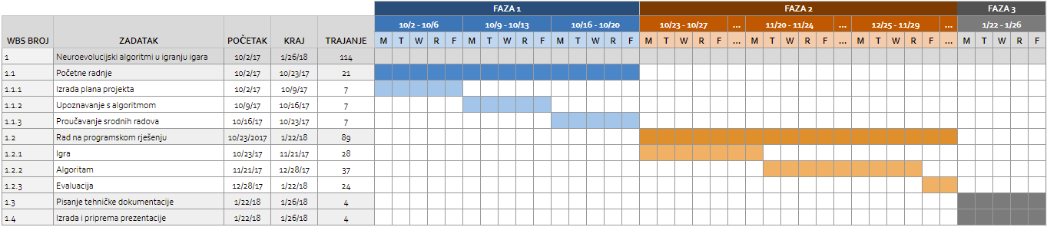

Zapisnici sastanaka

- 1. Sastanak
  - Utorak, 10. listopada 2017. u 13 sati
  - Prisutni članovi tima: Tvrtko Zadro
  - Voditelj sastanka: prof. dr. sc. Marin Golub
  - Predmet sastanka: predstavljanje područja rada na projektu i upoznavanje s načinom rada
  - Zaključci:
    - Tvrtko predložio pref. Golubu područje interesa i prijedlog za temu rada
    - Dogovorena tema i smjer u kojem će se ići

Suglasan s dokumentom (potpisuju članovi tima):
Tvrtko Zadro | Datum: 07.11.2017. Potpis: 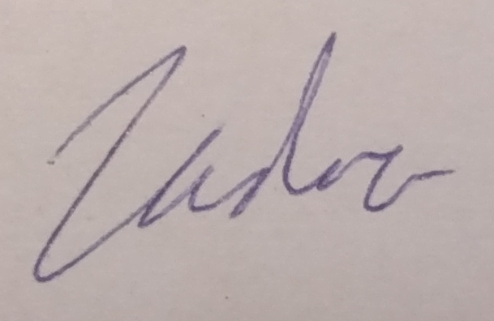

Odobrio(potpisuje nastavnik):
prof. dr. sc. Marin Golub

Datum: ____________ | Potpis: ____________

